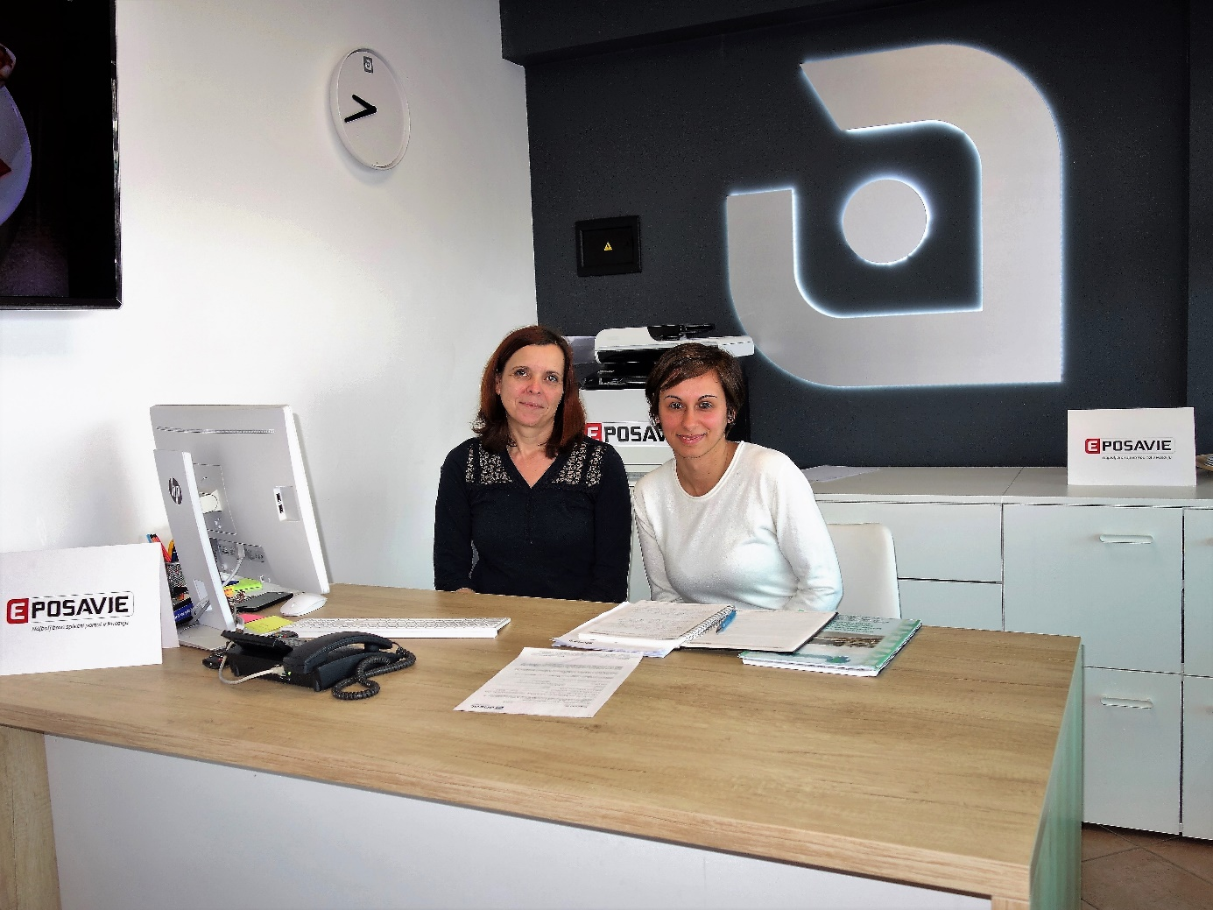
» Ansat je sodobno, telekomunikacijsko podjetje. Zavedamo se, da je danes znanje je bistvena konkurenčna prednost, zato v naše poslovne procese z veseljem vključujemo študente.«
Tomi Horvat, direktor Ansat

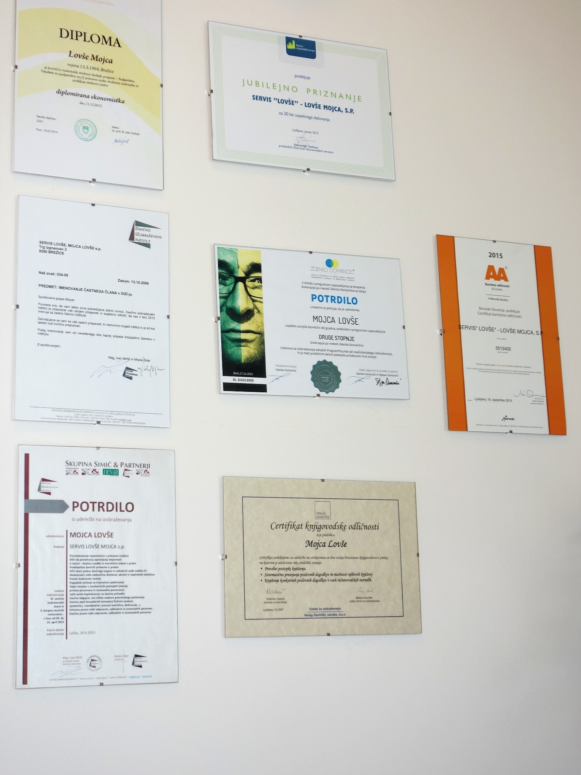

»Vedno veseli mlade energije z novimi idejami, ki nas vzpodbuja, da smo v koraku s časom: boljši in naprednejši.«
Mojca Lovše, direktorica podjetja Servis Lovše, vodenje poslovnih knjig Lovše Mojca, s. p.

